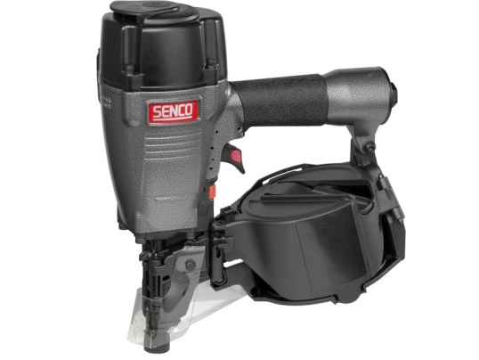

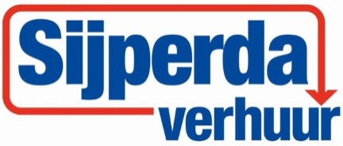

# Spijkertacker 32 - 50 mm voor bolkopspijkers

Afmeting spijkers: 32 tot maximaal 50 mm

Eigen gewicht: 2,0 kg

Afmetingen: 305 x 128 x 285 mm

Diepte instelling: ja

Magazijn inhoud: 375 spijkers

Luchtverbruik: 96 ltr./min

Voorzien van pneumatisch Cejn koppeling: ja